ФОРМАТ «ВОПРОС-ОТВЕТ»
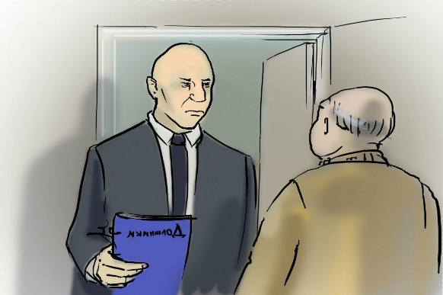
ВОПРОС: У моего знакомого имеется просроченный кредит, ему постоянно звонят коллекторы и грозятся прийти на работу, чтобы пообщаться с его коллегами. Правомерны ли их действия?

ОТВЕТ: В соответствии с ч.5 ст. 4 Федерального закона от 03.07.2016г. №230-ФЗ «О защите прав и законных интересов физических лиц при осуществлении деятельности по возврату просроченной задолженности и о внесении изменений в Федеральный закон «О микрофинансовой деятельности и микрофинансовых организациях» (далее - Закон №230-ФЗ) взаимодействие кредитора или представителя кредитора с любыми третьими лицами, под которыми понимаются члены семьи должника, родственники, иные проживающие с должником лица, соседи и любые другие физические лица, по инициативе кредитора или представителя кредитора может осуществляться только при одновременном соблюдении следующих условий:
1) имеется согласие должника на осуществление направленного на возврат его просроченной задолженности взаимодействия с третьим лицом;
2) имеется согласие третьего лица на осуществление с ним взаимодействия.
При этом, указанные согласия должника и (или) третьего лица на обработку их персональных данных, должны быть даны в письменной форме в виде отдельных документов независимо от наличия или отсутствия просроченной задолженности (ч.6.1 ст. 4 Закона №230-ФЗ).
Вместе с тем, согласие может быть отозвано третьим лицом в любое время путем сообщения об этом кредитору или представителю кредитора, которым дано соответствующее согласие, в любой позволяющей подтвердить факт его отзыва форме.
Таким образом, если должник и его коллеги не давали письменное согласие на осуществление взаимодействия, то предполагаемые действия кредитора или лица, действующего от имени и (или) в интересах кредитора будут неправомерны.

